附件3
北京高博博仁医院人类遗传资源服务系统账号变更流程

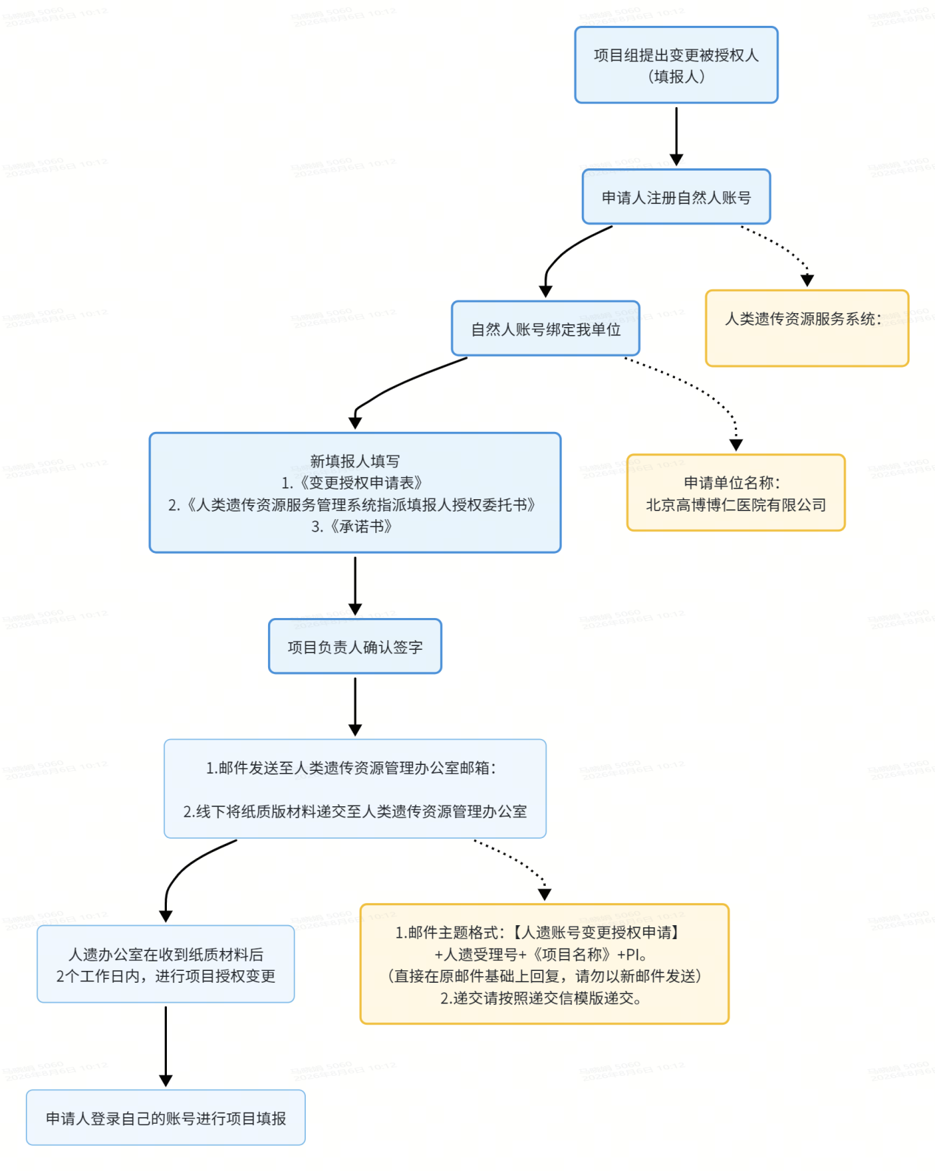

注意事项（请仔细阅读）：
- 为保证各个项目信息安全，请注册人妥善保管账号信息，不得将账号信息外传。
- 线下递交纸质材料，请按照医院递交信模板进行递交。文件装订要求：将递交材料完整装订至拉杆文件夹中。首次递交材料的项目需递交一个档案盒，档案盒规格要求－－蓝色档案盒，约长238mm、约高318mm，厚度按照文档需要自行制定。档案盒样式及侧签参考如下图。
- 有问题请及时咨询：马老师 010-83605002-857。


人类遗传资源管理办公室

受理号：GBBRYY-RY-202XXXX

PI：XXXX
Xxxxxx(研究名称)
申办方/合作方
XXXXXX有限公司
CRO
（如有）
202X年

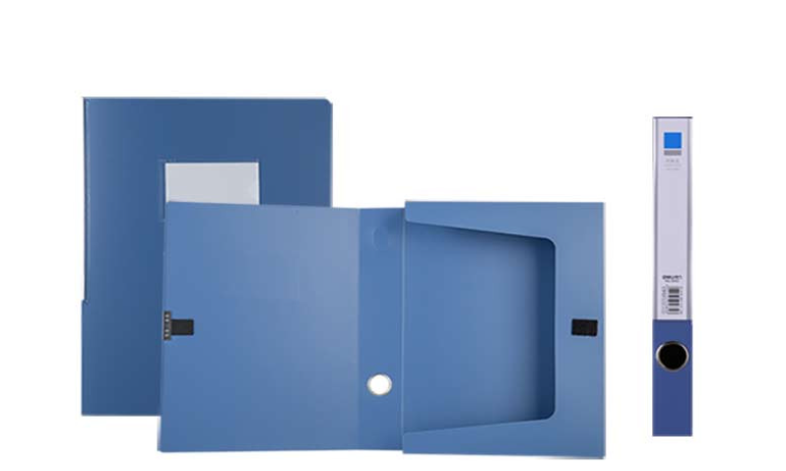
人类遗传资源服务管理系统指派填报人授权委托书

兹授权 姓名 （身份证号 ）全权代表我司进行北京高博博仁医院有限公司人类遗传资源管理的申报，在北京高博博仁医院授权的自然人账号下的人类遗传资源服务平台填写我司与北京高博博仁医院的临床试验/研究或研究合作项目的相关人类遗传资源申报信息。具体授权范围如下：
《项目名称》及其申报类型+具体授权范围
被授权人在授权范围内的行为，由我司承担全部法律后果和风险。
被授权人不得转授权。
我司如撤销被授权人的授权的，应提前7个工作日通知北京高博博仁医院。
我司对被授权人的授权期限为___年___月___日至___年___月___日（最长时限为1年）。

单位（盖章）：XXXX公司
法定代表人（签字）：
年 月 日

承诺书

北京高博博仁医院人类遗传资源管理办公室：
就本人在人类遗传资源服务管理系统提交的材料承诺如下：
- 本人提交的材料真实完整，符合规范性及数据信息准确性；
- 本人提交的材料不存在虚报、瞒报、漏报的情形；
- 本人严格遵循科学、伦理原则填报内容，遵守《中华人民共和国生物安全法》《中华人民共和国人类遗传资源管理条例》等相关法律法规的规定。
- 本人填报的内容不涉及研究成果归属的问题，本人提交的所有材料无知识产权纠纷。
- 本人将切实履行科研诚信的责任。
本人将严格按照审批/备案范围进行人类遗传资源利用及管理，维护公众健康、国家安全和社会公众利益。如违反相关规定，本人将承担由此产生的一切不良后果及法律责任。

被授权（填报）人签名：
年 月 日

注：
- 被授权人应该为公司的人类遗传资源管理办公室申报专员
- 被授权人1年内不得进行更换，如频繁更换被授权人，我院有权立即撤销我院对公司的授权。

北京高博博仁医院

中国人类遗传资源申报项目授权表
（变更授权申请表）

人类遗传资源管理办公室受理号 |  | 科室 |  | 项目  负责人
项目名称
既往授权信息 | 申报编号（需变更的项目）：
既往授权信息 | 被授权人：
既往授权信息 | 身份证号：
变更授权信息 | 被授权人：
变更授权信息 | 身份证号：
变更被授权人签字 | 本人将保证项目信息安全，妥善保管账号，不随意将账号信息外传。如违反相关规定，本人将承担由此产生的一切不良后果及法律责任。  签字：  年 月 日
项目负责人  确认 | 签字： 年 月 日
备注：项目变更授权完成后，会解除原被授权人的权限。

人遗递交信及签收单

项目名称：《XXXX》
申办方/资助方：
PI/科室：
北京高博博仁医院人类遗传资源管理办公室：
按照人类遗传资源管理办公室的要求，本研究目前需要提交以下文件，用于办理 。请人类遗传资源管理办公室审阅。具体信息见附件表格。
编号 | 文件名称 | 版本号/版本日期

递交人签字：
日期：

回 执
本院人类遗传资源管理办公室已收到上述文件，并将按照人类遗传资源管理办公室的要求审阅或备案。

接收人签字：
日期：

